**Наши ребята вошли в число лучших команд**

**военно-патриотических клубов**

**Кстовского дивизиона.**

**23 ноября 2013 года** на территории межвидового учебного центра в г.Кстово прошёл I тур дивизионного этапа смотра-конкурса военно-патриотических объединений и клубов Нижегородской области.

В дивизионном этапе смотра-конкурса военно-патриотических объединений и клубов Нижегородской области приняли участие воспитанники 19 военно-патриотических клубов из 12 муниципальных районов:Кстовского, Большемурашкинского, Бутурлинского, Воротынского, Спасского, Дальнеконстантиновского, Лысковского, Княгининского, Краснооктябрьского, Сергачского, Сеченовского, Пильнинского.

Пильнинский район представляли военно-патриотические клубы:ВПК**«Пограничник»** МОУ Бортсурманской СОШ (руководитель Синицин С.С.),ВПК**«Патриот»** МОУ Медянской СОШ(руководитель Тарлыков А.Н.), ВПК**«Спасатель»** МОУ Можаров-Майданской СОШ(руководитель Зиновьев А.Н.).

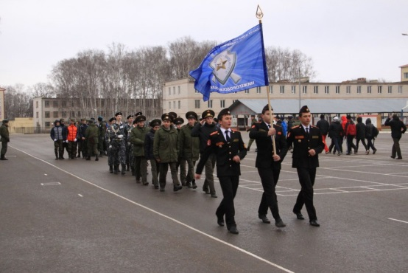  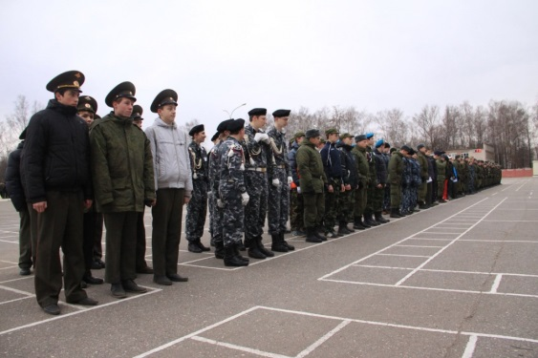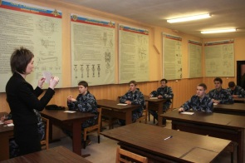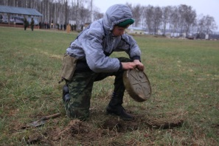

Участие в конкурсе военно-патриотических клубов требует серьезной систематической подготовки, немаловажное значение имеет опыт участия прошлых лет. ВПК Медянской и Бортсурманской школ уже имеют такой опыт, а для ВПК Можаров-Майданской СОШ это было своеобразным боевым крещением.Наши ребята очень старались. Ведь они представляли свою школу, свой район.

Конкурс начался с построения и торжественного открытия мероприятия. Затем участникам предстояло соревноваться в конкурсах «Метание гранаты», «Сапер», «Миротворцы» и показать свои знания истории России в викторине «Отчизны славные Победы».

У каждого клуба в том или ином конкурсе были отличительные результаты. Так ребята из ВПК «Спасатель» были лучшими из наших Пильнинских клубов в викторине «Отчизны славные Победы», всего 3 балла отделили ВПК «Пограничник» от ВПК «Патриот» в конкурсе «Миротворцы» и 4 балла в конкурсе «Сапер». Медянские ребята отличились особенно, в конкурсах«Сапер» и «Метание гранат» они были сильнейшими.

**По итогамI турапо Кстовскому дивизиону у нашего Пильнинскогорайона 2-е место.** Это заслуга**ВПК «Патриот»** МОУ Медянской СОШ.

Команда **ВПК «Пограничник»**заняла 6-е рейтинговое место. Наши бортсурманские«пограничники» обошли городские клубы Дзержинска, Бора, Кстова.

Ребятаиз**ВПК «Спасатель»**,хотя и не попали в первую десятку лидеров (у них 13-е рейтинговое место), настроены решительно на участие в следующем туре,который состоится в конце февраля 2014г. У них хороший потенциал и желание самосовершенствоваться.

**По итогам областного рейтинга Военно-патриотических клубов, из 100 областных ВПК, команда «Патриот» МОУ Медянской СОШ занимает 11 место, «Пограничник» МОУ Бортсурманской СОШ – 23место, и «Спасатель» МОУ Майданская СОШ – 75 место.**

Успех команды на 50% зависит от грамотного командира, от качества и чёткости подаваемых им команд. Командиры команд чётко справились с этим и поэтому их нельзя не отметить. Это Тарлыков Николай – «Патриот» МОУ Медянской СОШ, Смирнов Василий – «Пограничник» МОУ Бортсурманской СОШ, Елисеев Владимир – «Спасатель» МОУ Майданской СОШ.

Хочется поздравить всех участников областного дивизионного смотра – конкурса с достигнутыми результатами и выразить благодарность руководителям военно-патриотических клубов за подготовку ребят, а так же руководителям школ Н.М.Лукьяновой (МОУ Медянская СОШ), А.В.Кабаеву(МОУ Бортсурманская СОШ), Н.А. Зиновьевой(МОУ Можаров-Майданская СОШ) за организацию условий по патриотическому воспитанию школьников и развитие военно-патриотических клубов.

